

Değerli Acentalarımız,
11 Temmuz’da yapılacak olan ÇİN (PEKİN – XIAN – HANGZHOU – SHANGAI) Turunun uçak ve otel detayları aşağıda bilgilerinize sunulmuştur. Tüm bu bilgileri yolcularınıza haber vermenizi önemle rica ederiz. Bu bilgileri yolcusuna vermeyen acente olabilecek her türlü aksaklıktan sorumludur. Pasaport numaralarının sisteme girildiğinden lütfen emin olunuz.
ÖNEMLİ NOT :
Çinde yerel uçuşlarda pilli aletler ancak el bagajında taşınabilir. Ayrıca ne bavulda ne de el çantasında çakmak bulundurulamaz.
REHBER : EKİN CAMPANINI PERES
Havalimanı Yetkilisi: 0 533 370 17 86 (Sadece transfer saatlerinde açıktır.)

Uçak Saatleri : Buluşma : 10 TEMMUZ 2015 - SAAT 22:30
(Atatürk Havalimanı Dış Hatlar Terminali / Prontotour Kontuarı No : 8)
11.07.2015 TÜRK HAVA YOLLARI TK20 İSTANBUL – PEKİN 01:05 – 15:05
18.07.2015 TÜRK HAVA YOLLARI TK27 SHANGAI - İSTANBUL 22:45 – 05:25+1

LÜTFEN YOLCULARINIZI GEÇ KALMAMALARI KONUSUNDA VE OLASI AKSİLİKLERİ ÖNLEMEK AMACIYLA ONLINE CHECK-IN YAPMALARI İÇİN UYARINIZ!

OTELLERİMİZ :

PEKİN (BEIJING)
PRESIDENTIAL HOTEL 5* / BB
No : 9 Fuchengmenwai Road, Xicheng Districk, Pekin 100037
00 8610 5858 5558

XI’AN
TITAN TIMES HOTEL 5* / BB
360 North Section, Huancheng West Road, Xi’an City
Tel : 00 86 29 886 26 666

HANGZHOU
HOLIDAY INN HOTEL 4* / BB
No : 289, Jianguo North Road, Hangzhou, ZJ 310003
Tel : 00 86 571 8527 1188

SHANGAI
GUOMAN HOTEL 5* / BB
Block 1, No. 388 Dadulhe Road Shangai
Tel : 00 86 21 609 58 888

Lokal Acenta : China Peace Travel International - 0086 13910335521
. . . İYİ TATİLLER VE İYİ BAYRAMLAR DİLERİZ . . .


GEZİ ÖNCESİ ÖNEMLİ NOTLAR

HAVAYOLU VE BAGAJ KURALLARI

- Türk Hava Yolları
- Bagaj kuralları havayolları tarafından belirlenmekte olup, bagaj aşımlarında, ek ücret talep etme hakları bulunmaktadır.

SEYAHAT SIGORTASI ve YURTDIŞI ÇIKIŞ HARÇLARI

Tur fiyatına, yasayla zorunlu kılınan Zorunlu Paket Tur Sorumluluk Sigortası dahildir. Bu sigorta poliçesi 1618 Sayılı Yasanın öngördüğü şartları taşımakta olup Acente ve Havayolu şirketinin iflası halinde kullanılan bir teminattır.

Tur ücretine Seyahat ve Sağlık Sigortası dahil değildir. Dileyen misafirlerimiz mücbir sebeplerle son anda turun iptal edilmesi halinde toplam tur bedelinin yüzde 80’ine kadar iade almayı mümkün hale getiren iptal sigortası dahil tıbbi tedavi teminatları, bagaj kaybı, gibi teminatlar geçerli olacaktır. Seyahat güvence paketi tur kayıt esnasından en geç 24 saat içerisinde alınmalıdır. Sonrasında alınan sigortalarda ise iptal teminatı hariç kalan teminatlar geçerli olmaktadır.

15 TL olan yurtdışı çıkış harcı pasaportla birlikte Ziraat Bankası ve diğer banka şubelerinde ödenebileceği gibi, havalimanında da ödenebilmektedir.

HAVA DURUMU : İnternetten alınan tahmini hava durumlarıdır.

11-13 Temmuz 2015 Pekin 13-14 Temmuz 2015 Xian

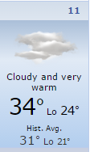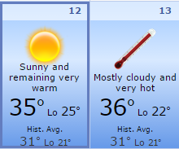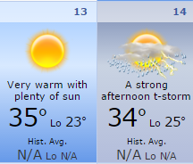

14-16 Temmuz 2015 Hangzhou 16-18 Temmuz 2015 Shangai

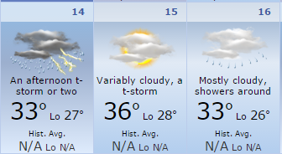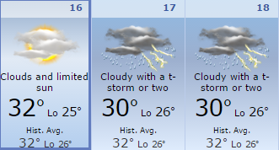

SAĞLIK : Çin’e girişlerde herhangi bir aşı zorunluluğu bulunmamaktadır. Seçtiğimiz restoranlar ve otellerde alınacak yemeklerde, sağlığınızı tehdit edecek bir sorunla karşılaşacağınızı düşünmüyoruz. Buna karşın grupla birlikte olmadığınız anlarda yeme içme konusunda dikkatli olmanızı, kesinlikle kapalı şişe su tüketmenizi öneriyoruz.

UÇUŞ SÜRELERİ :
İstanbul – Pekin yaklaşık 10, Shangai – İstanbul yaklaşık 12 saatlik uçuştur. (Yaklaşık Saatlerdir.)

PARA BİRİMİ : Çin’in para birimi Yuan’dır. Yanınızda USD ve bununda ufak birimlerini almanızı öneriyoruz.
1 USD = 6.2103 Yuan 1 EURO = 6.8437 Yuan (Döviz kurları günlük değişmekte olup, temsili kur örneğidir.)

SAAT DİLİMİ : Türkiye ile Çin arasında 5 saat fark vardır. Türkiye’de saat 12:00 iken Çin’de saat 17:00’dir. (Yaz kış uygulamasında bu fark değişir.)

TELEFON KULLANIMI : Tüm cep telefonu operatörleri eğer telefonunuz uluslar arası dolaşıma açıksa kullanılabilmektedir. Ancak ülkenin bazı kesimlerinde şebeke olmayabilir. Hattınızın uluslar arası tarifesini, ülkeden çıkmadan öğrenmenizi öneririz. Ayrıca uluslar arası telefon tarifelerine dikkat ediniz.

GEZİ İÇİN ALINABİLECEK KIYAFET ve GEREKLİ EŞYALAR : Yanınıza kolayca giyip çıkarabileceğiniz tişörtler , kısa ve uzun kollu gömlekler , pamuklu pantolonlar, rahat yürüyüş ayakkabıları ve akşamları için bir mont, bir iki kazak ve polar, yağmurluk almanızı öneririz. Bunun dışında şapka, güneş gözlüğü, olası gürültüye karşı kulak tıkacı, fotoğraf makinesi, video kamera ve bunların şarj aletleri ve yedek hafıza kartları da getirebilirsiniz. Her zaman kullandığınız ilaçlarınız varsa yanınıza yeterli miktarda alınız.

İKLİM : Güney kesimlerinde muson iklimi hakim olan Çin’de, özellikle kuzeybatı kesimleri sert kara ikliminin hüküm sürdüğü bölgelerdir. Kış mevsiminde Orta Asya üzerinde bulunan soğuk, kuru ve yüksek basınçlı hava, karalardan denizlere doğru bir rüzgara sebep olur. Yazın bu durum tam tersine olarak meydana gelir. Denizlerden karalara doğru esen rüzgarlar haliyle nemli olurlar. Doğu kesimleri bilhassa yaz aylarında musonlar sebebiyle bol yağış alır. Batı kısımları yağış yönünden son derece fakir bölgelerdir. Güneyde tropikal iklim sıcaklıklarına karşı kuzeyde kara iklimine uygun sıcaklıklar görülür. Yaz mevsiminde kuzey ve güney bölgeleri hemen hemen aynı sıcaklığa sahipken, kış aylarında sıcaklık farkı 35°C gibi büyük bir rakama ulaşır. Kuzey bölgesi, kışın sert kara iklimi sebebiyle soğuk bir kış mevsimi yaşarken, güneyde ılıman bir ekvatoral iklim hüküm sürer. Güneydoğuda uzun ve sıcak yazlar, özellikle Tibet ve Tsinghai platolarında ise çok uzun ve sert kışlar hüküm sürer. Burada yazlar aksine kısa ve sıcak geçer.

YEMEK KÜLTÜRÜ : Çin mutfağı bölgeden bölgeye farklılıklar gösteren son derece zengin bir mutfaktır. Pekin Ördeği, değişik malzemeler ile hazırlanıp soslarla yenen börekler “dumpling”, tatlı hardal sosları ülke mutfağının karakteristik özellikleridir. Türk mutfağından farklı bir mutfak olduğunu unutmamanızı öneriyoruz.

ELEKTRİK : Çin’de elektrik 220 volt ve 50 Hz ‘dir. Elektrikli aletlerde üç uçlu, ince girişli prizler kullanılmaktadır. Adaptör gerekecektir.

ALIŞVERİŞ : Çin tam bir alış – veriş cennetidir. Her ne kadar geçmiş yıllardaki kadar uygun olmasada, elektronik eşyalardan tekstile çok geniş bir yelpazede aradığınız her ürünü bulabilirsiniz. Lütfen alışveriş yaptığınız yerlerin güvenilir yerler olduğundan emin olunuz.

EL BAGAJI SIVI KISITLAMALARI HAKKINDA
Milli Sivil Havacılık Güvenlik Kurulu’nca alınan karar gereği tüm iç ve dış hat uçuşlarda sıvı kısıtlaması uygulaması 01 Nisan 2012 tarihi itibari ile (Atatürk Havalimanı ve Sabiha Gökçen Havalimanı için 01 Mart 2012) başlatılmıştır. Taşınacak sıvılar, jöleler, aerosol ve spreyler en fazla 100 mililitre hacimli kutu, şişe veya benzeri bir kap içerisinde bir litrelik plastik torba içine konulmalıdır. Daha fazla bilgi için lütfen Milli Sivil Havacılık’ın sayfasını ziyaret ediniz. http://www.dhmi.gov.tr/DHMIPage.aspx?mnuID=45#.VEpvUCKsW9Y

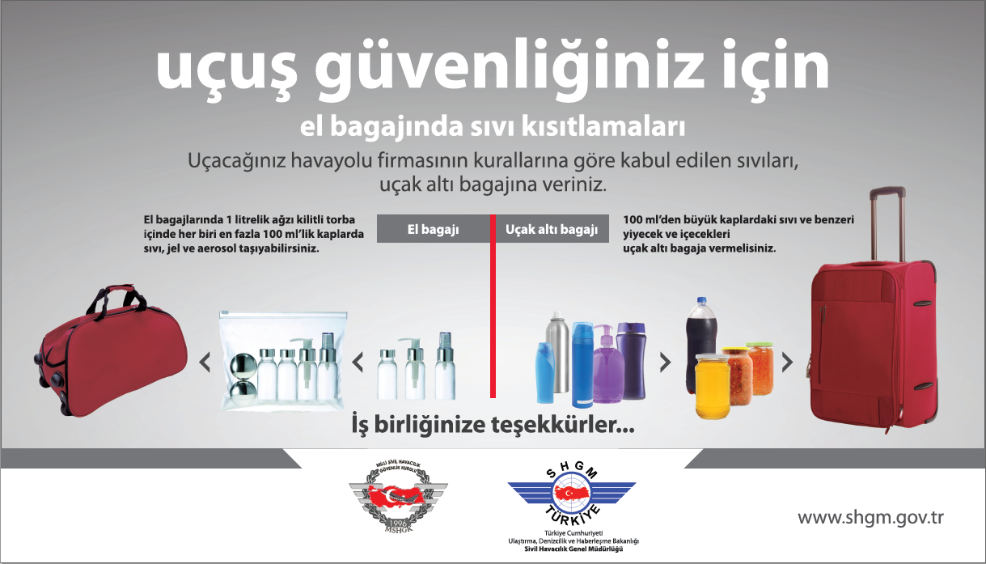

“ KEYİFLİ KEŞİFLER DİLERİZ “

